ЭЛЕКТРОННЫЕ ТАБЛИЦЫ

Практическое задание

Представь, что ты открываешь собственную фирму любого профиля, например, строительную, частную художественную студию и т.п.. Разработай штатное расписание для своей фирмы (должности, необходимые для работы фирмы), количество ставок по должностям (не менее 5) и назначь должностной оклад по каждой ставке. Подсчитай месячный фонд оплаты труда и определи долю от общего фонда оплаты труда

Для примера дана таблица, проанализируй ее, обрати внимание на формат ввода данных: числовой, процентный, денежный. В своей таблице сделай так же. Подумай, по каким формулам подсчитаны Месячный фонд оплаты труда и доля в % от общего фонда оплаты труда. Используй относительные и абсолютные ссылки

ВНИМАНИЕ! Каждый разрабатывает собственную таблицу!!! (назначение фирмы, должности, зарплаты)

Сохрани файл под именем штатное_расписани_Фамилия_класс. xls

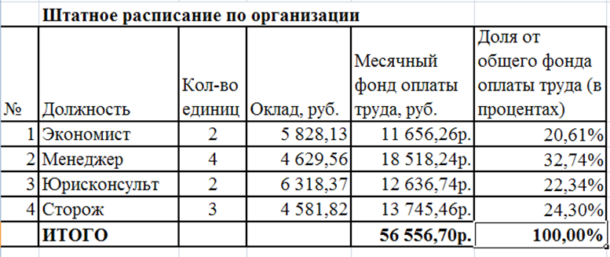

Тема электронного письма: Работа с ЭТ.

К письму необходимо прикрепить файл. Название смотри выше.